Learn tester

Day 4

I.Phân tích yêu cầu dự án phần mềm cho tester

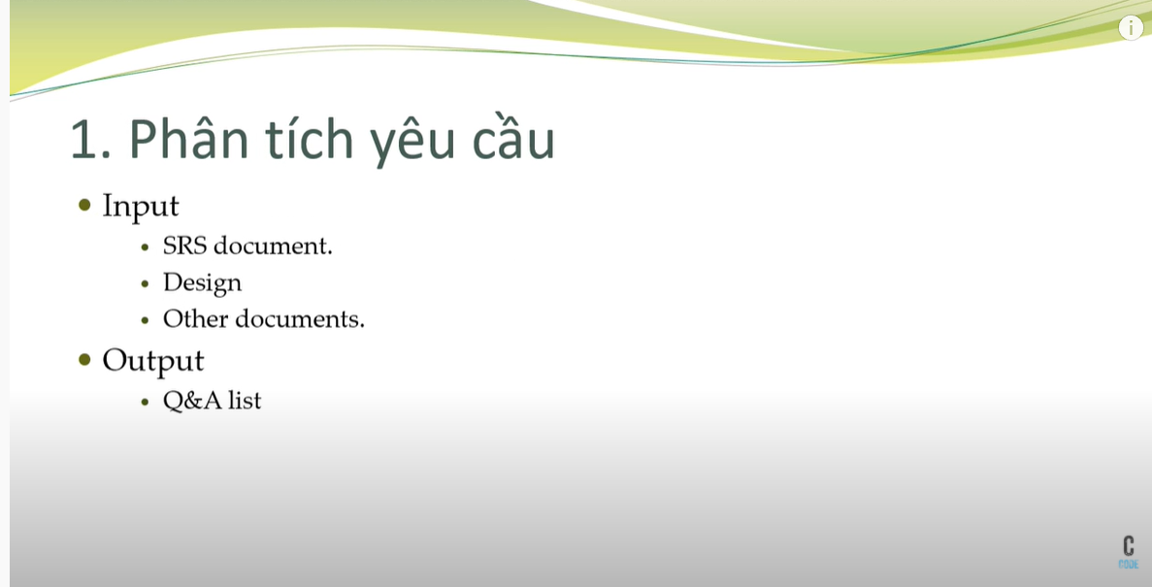

II.Danh sách câu hỏi dành cho khách hàng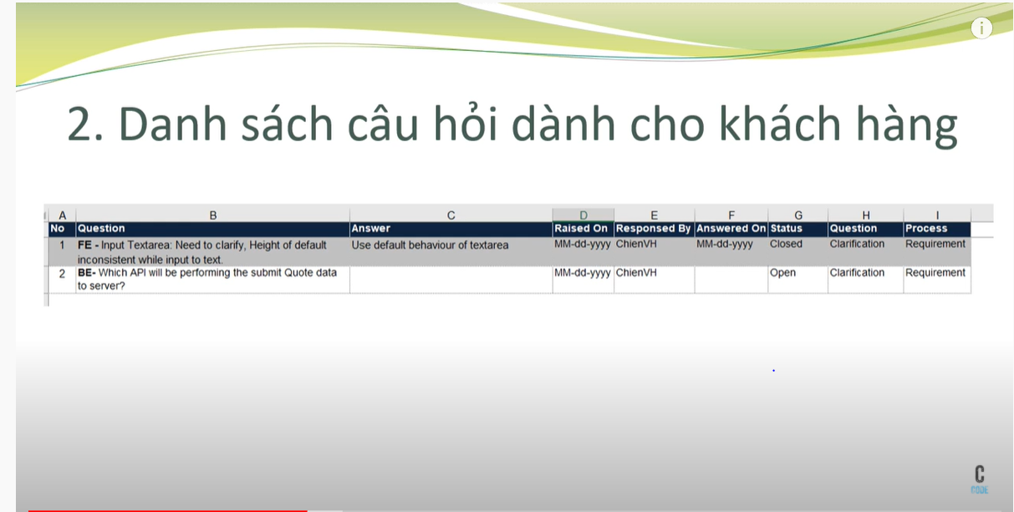

Clarification :làm rõ

Raised on:ngày đặt câu hỏi cho khách hàng

Answered on: ngày khách hàng trả lời